1. Creamos la carpeta para trabajar el proyecto: Ejercicio Migraciones/

Abrimos VisualCode e inicializamos el proyecto con:

npm init -y, creando asi el paquete de json: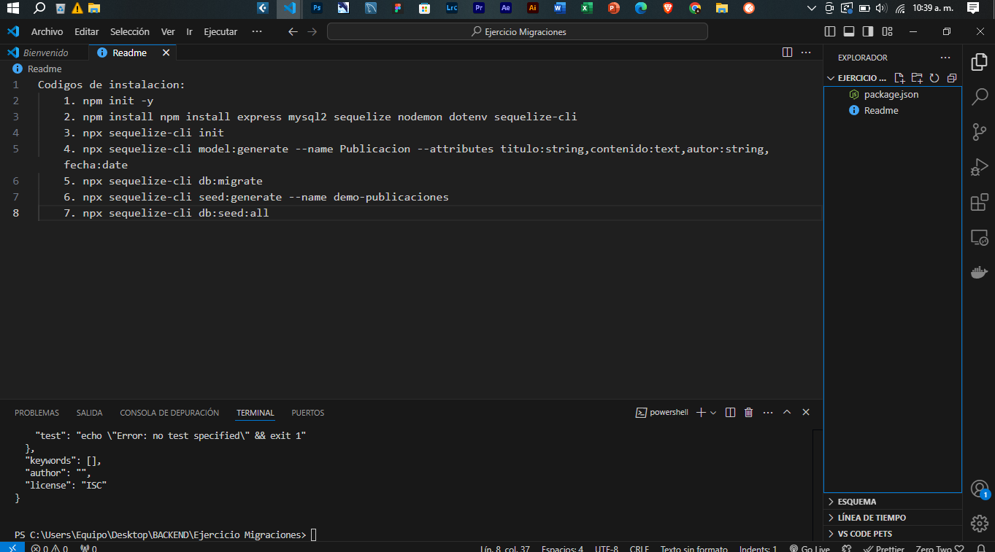

1. Creamos la base de datos con la que trabajaremos, esto en MySQL:

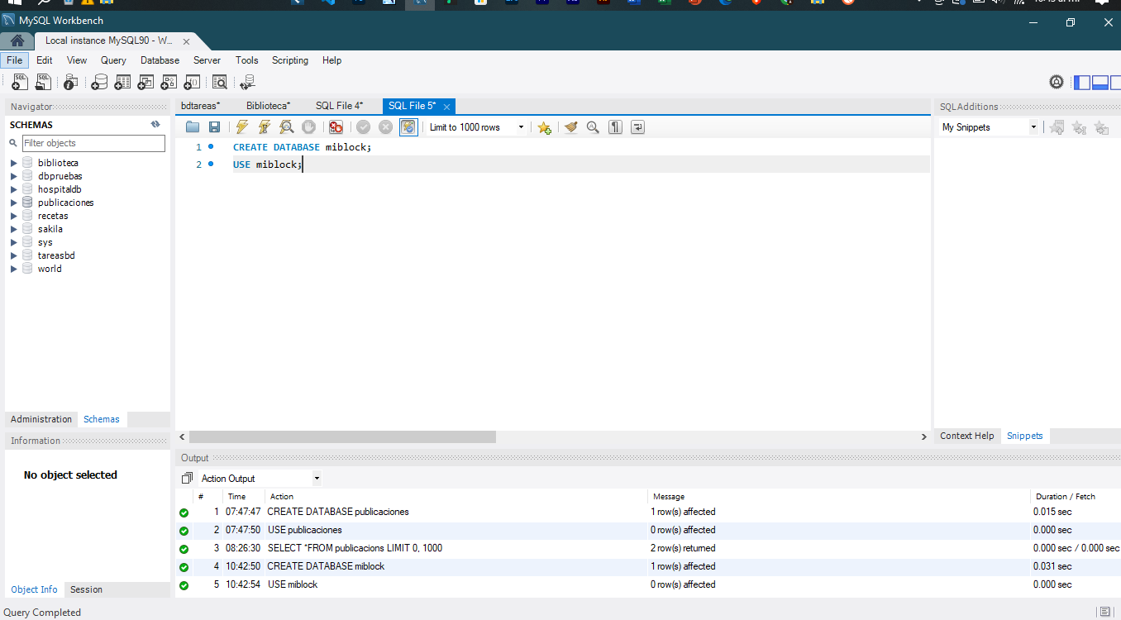

1. Instalaremos las dependencias que necesitaremos:

Sequelize-cli nos permitirá trabajar con las migraciones:

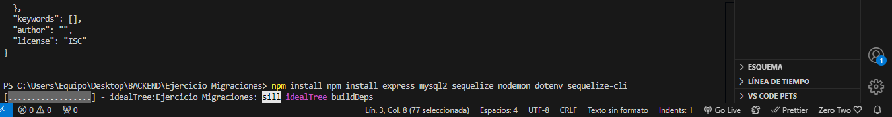

1. Inicializamos a sequelize-cli con npx sequelize-cli init

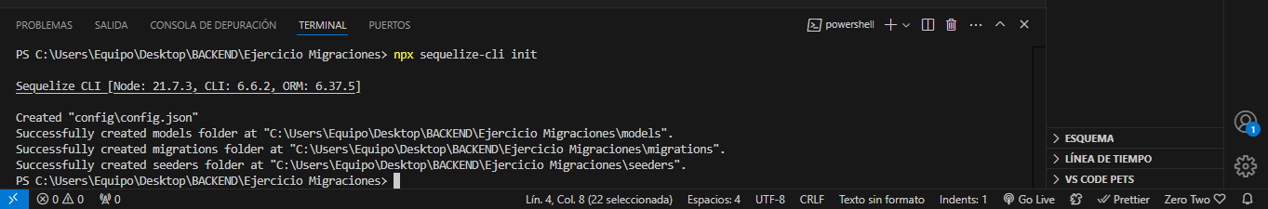

Esto nos creara las carpetas:

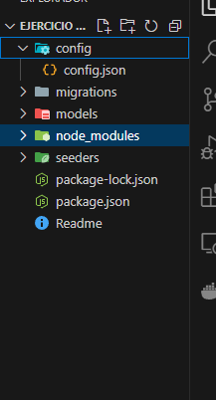

1. Añadimos los datos de la base de datos:

En este caso nuestra base de datos se llama miblock:

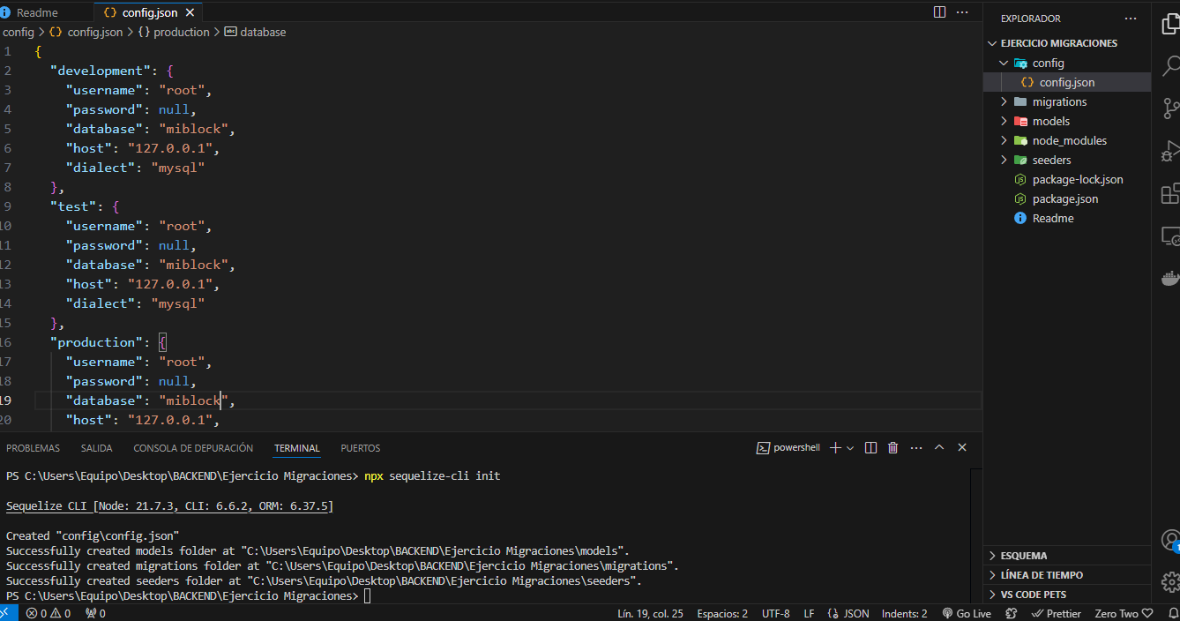

1. Creamos el modelo de la tabla de nuestra DB con:

npx sequelize-cli model:generate --name miblock --attributes titulo:string,descripcion:text

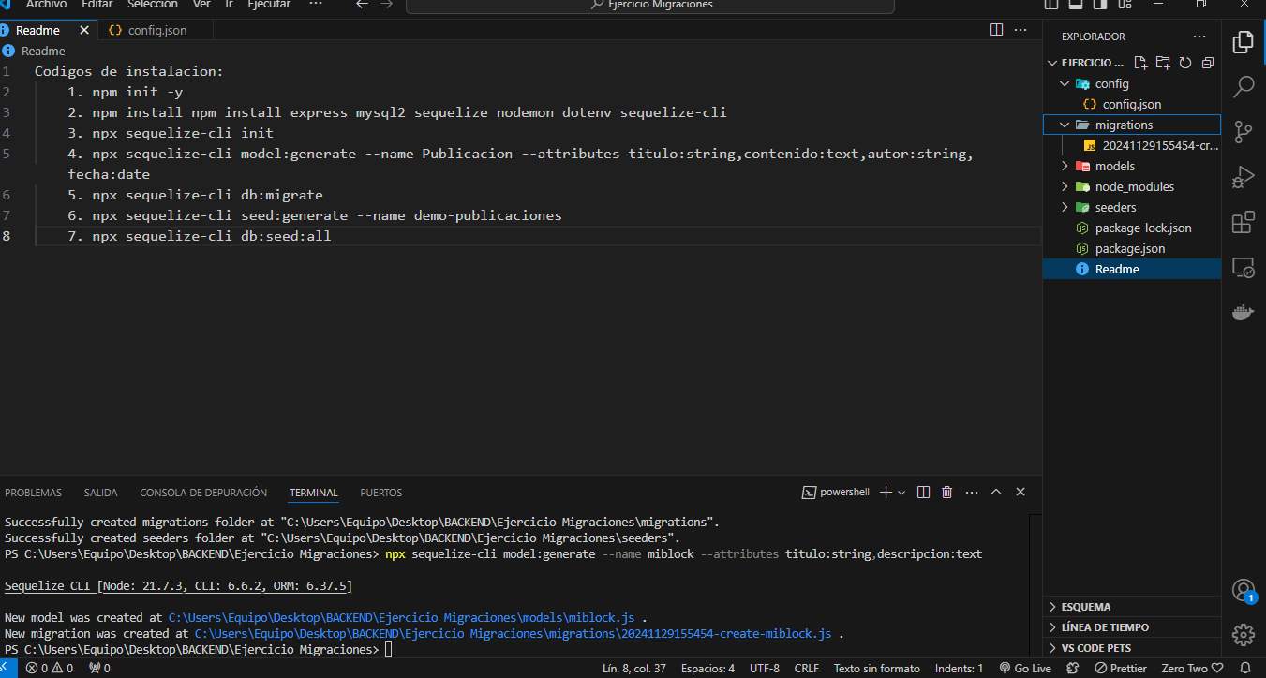

Esto crea el archivo miblock en el models:

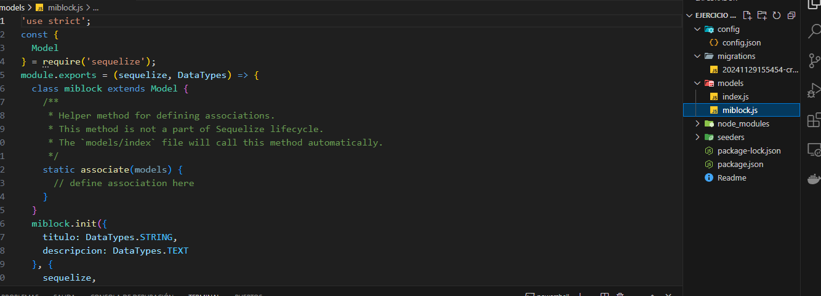

1. Ahora ingresamos a la terminal: npx sequelize-cli db:migrate que migrara los datos a la base de datos:

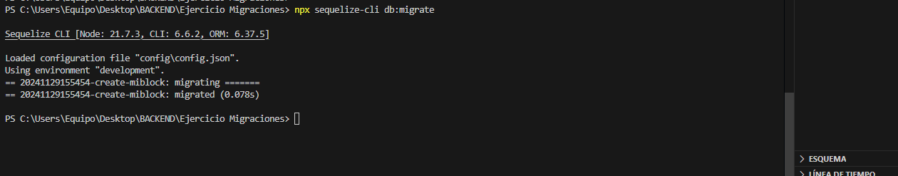

1. Ahora usamos npx sequelize-cli seed:generate --name demo-miblock 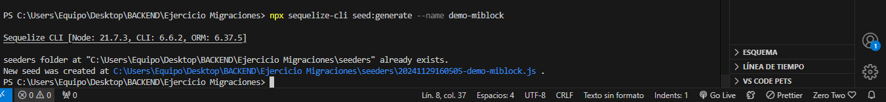

para crear un archivo editable en seeders que me permitirá poder ingresar los registros a la tabla:

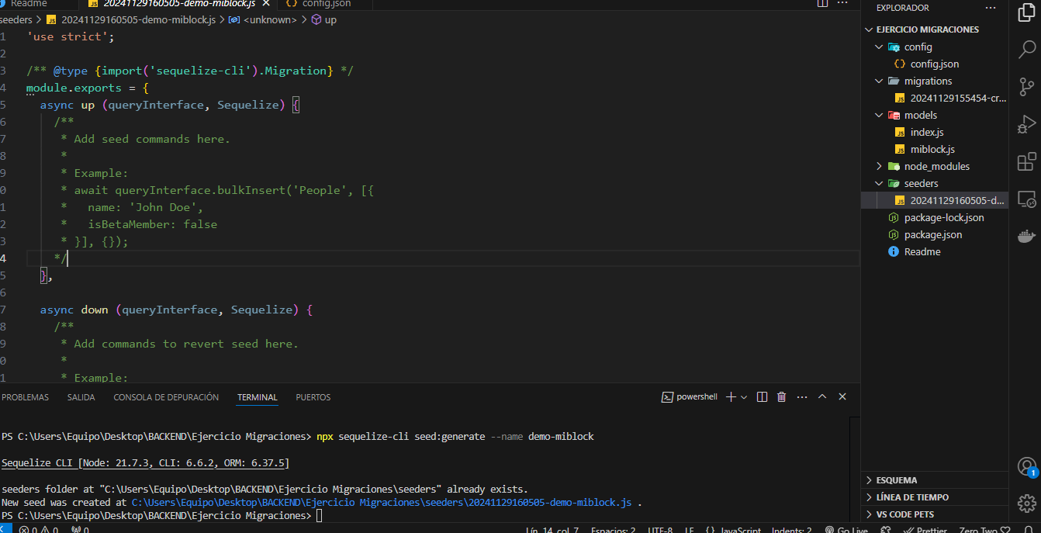

Ahora editamos el archivo de Seeders con los registros:

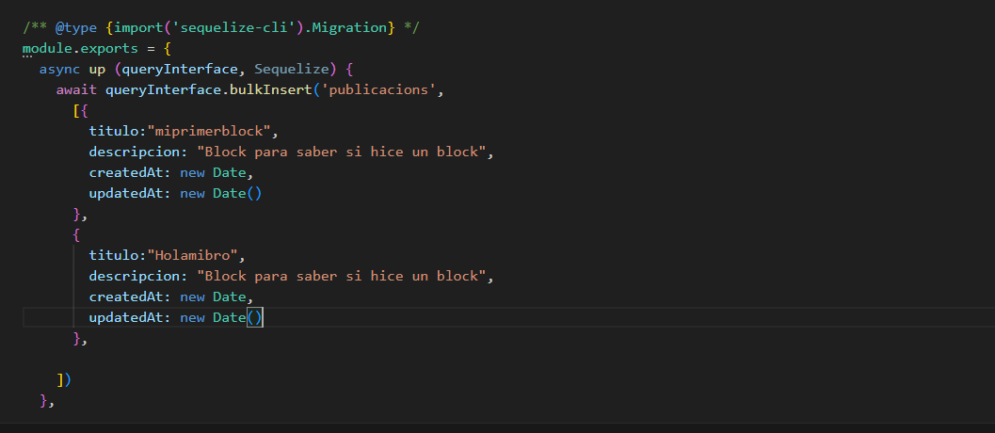

Aquí tenemos los métodos up que permite aplicar cambios necesarios a la DB

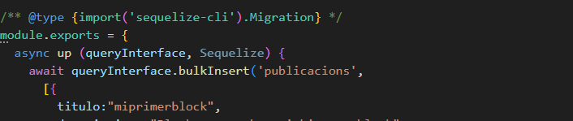

Down se utiliza para revertir los cambios realizados por el método up.

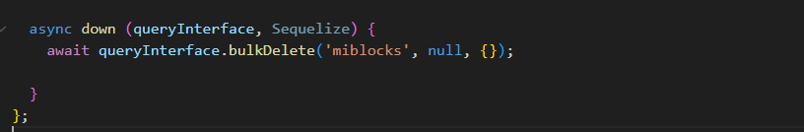

1. Ahora debemos realizar la migración para que guarde los cambios realizados y guardar los registros en la base de datos:

Usamos: npx sequelize-cli db:seed:all para ejecutar todos los archivos del seeders que se encuentran en la carpeta Seeders

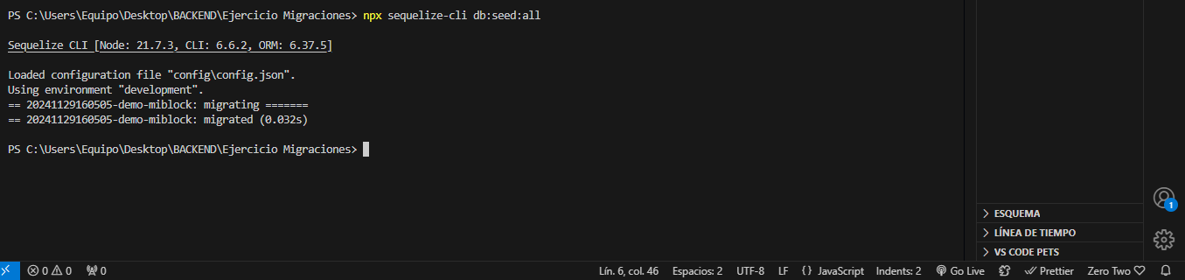

1. Verificamos la creación de la tabla en MySQL:

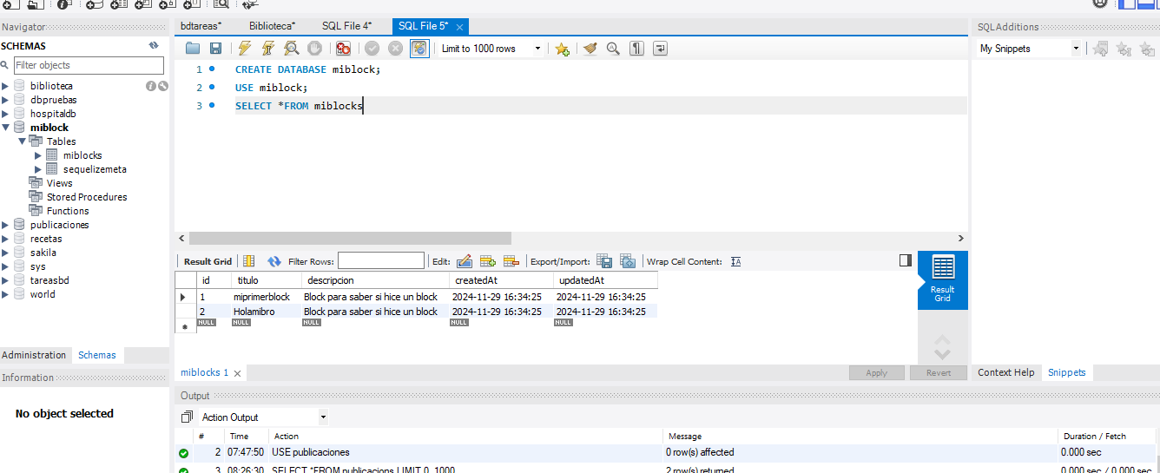

1. Creamos los archivos Api del poryecto:

Configuramos el puerto:

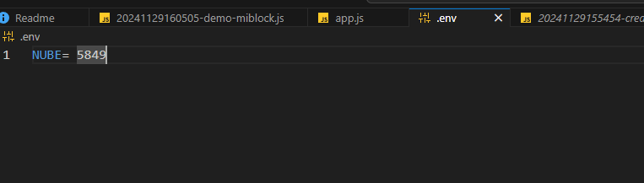

Configuramos el json:

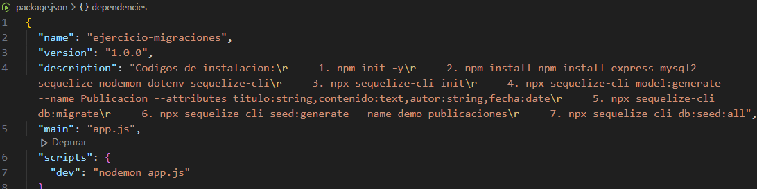

1. Creamos las carpetas que nos permitirán ejecutar el proyecto:

Controller:

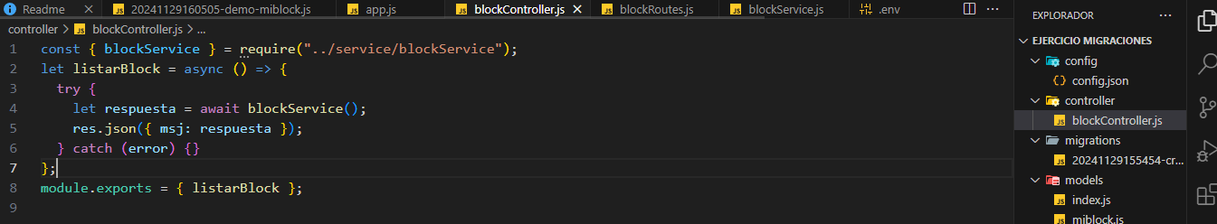

Service:

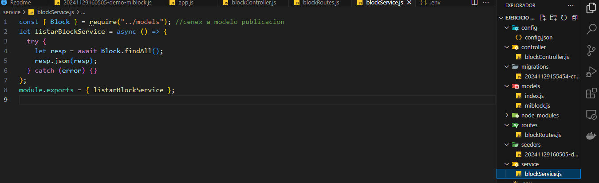

Routes:

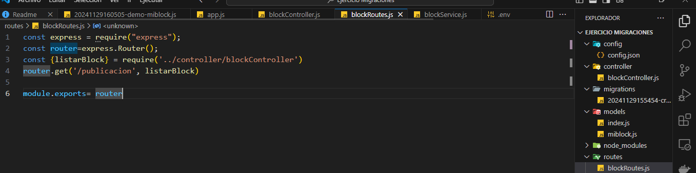

Corremos el proyecto con npm run dev:

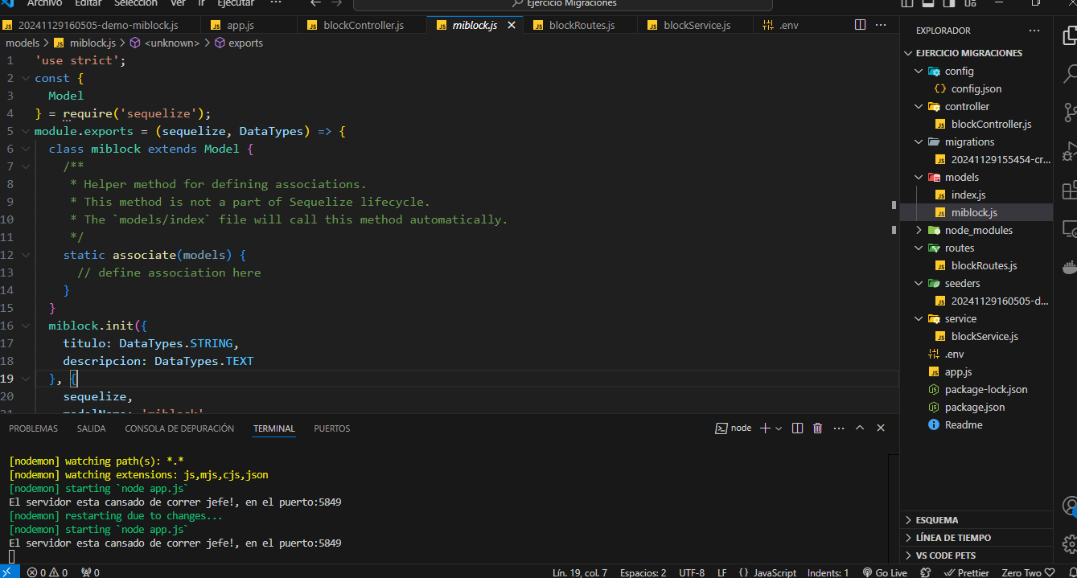

Consultamos en el postman

